Programas a serem instalados.

1. Delphi 10.3

2. Keygen para crackear o delphi

3. SVN

4. fastReport

5. ACBR

6. Skin

1. Delphi

Fazer download em <http://altd.embarcadero.com/download/radstudio/10.3/delphicbuilder10_3_0_94364.iso> (o link se encontra no arquivo Keigen), e instalar normalmente, após instalação vamos para o keygen.

1. Keygen

Para crackear o delphi desabilite anti vírus e execulte, após execultar clicar

em generate [] e depois em patch com o delphi fechado

1. SVN

Instalar o svn, fazer download aqui <https://tortoisesvn.net/downloads.html>

4 fastReport

Fazer download em <https://www.fast-report.com/pt/product/fast-report-vcl/> fastreport VCL baixar

Fazer instalação normal e depois procurar o arquivo recompile FastReport VCL Trial que se encontra na pasta onde foi instalado o fastreport.

Deixar nessa configuração

Compilando os pacotes:

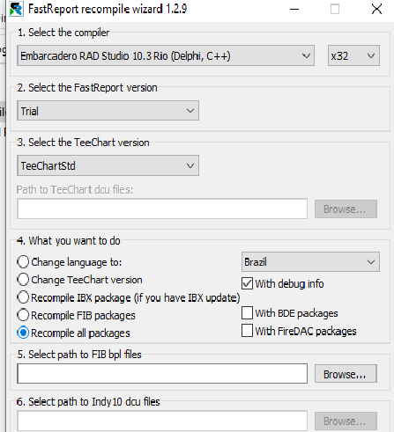

Compilando a linguagem

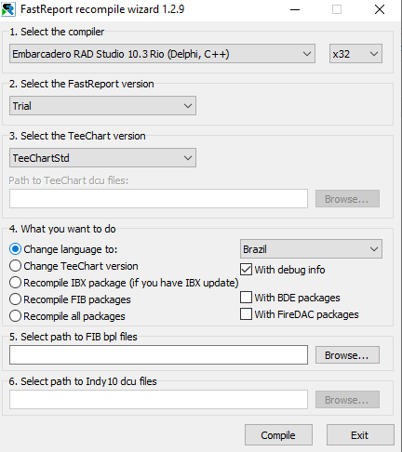

1. ACBR

Criar uma pasta na aplicação exemplo ACBR

Clica com botão direito e depois escolhe a opção (SVN checkout)

No campo url of repositor: <https://tortoisesvn.net/downloads.html>

No campo checkout directory: o caminho da pasta criada para armazenar o acbr (geralmente é preenchido automatico), depois é só clicar em ok e aguardar fazer o download

Após download de todo projeto acbr, agora vamos configurar no delphi.

1 abra a pasta acbr e clica no acbrinstall+truck2.exe.

1 tela clica em proximo

2 tela escolher a versão do delphi

3 tela não mexe em nada, apenas clica em próximo

4 tela marca todos e depois desmarca apenas todas as opções de gerador de relatórios fortesReport e clica em próximo

5 tela clica em instalar

1. Skin

Fazer download da versão do delphi em: <https://www.alphaskins.com/dwnld.php>

1 descompactar a pasta em local da sua preferencia, pode ser na pasta do delhi

2 abrir o delphi e apontar a pasta do projeto skin, para fazer isso siga o passo 3

No delphi em tools Options – delphi Options – library – library path clica nos 3 pontinhos e depois na pastinha amarela e aponta para o caminho da skin

C:\Program Files (x86)\Embarcadero\Studio\20.0\alpha-controls-skin-alite\DX10Rio

Sempre apontar pra pasta final da versão do dellhi, nesse caso DX10Rio.

Depois ok e depois ok ou save

Link ensinado configura no delphi https://www.devmedia.com.br/instalando-componentes-alpha-controls-lite-edition-delphi/24676

Compilar o skin e instalar os arquivos .dpk na pasta da verão dentro da pasta alpha-controls

No primeiro pacote clica com botão direito do mouse e compile e install e segundo apenas compile.